月 日（ ）
化学基礎 №11 ２－１物質の構成粒子（５）（教科書47ページ）

３年 氏名
Ｃ イオンの生成（その１）
(1) 電解質と非電解質

(2) イオン
（例）塩化ナトリウムを水に溶かす

・このときのナトリウム原子と塩素原子のようすはどのようになっているのか？

(3) 陽イオンの生成
₁₁Na ナトリウム
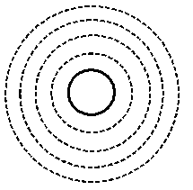

(4) 陰イオンの生成
₁₇Cl 塩素

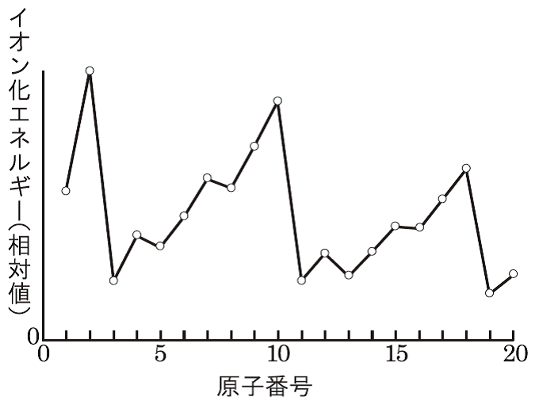
(5) イオンの生成とエネルギー
イオン化エネルギー

まとめ 次の各分の空欄(1)～(15)に適する語句を答えよ
● 物質が陽イオンと陰イオンに分かれる現象を（(1) ）といい，塩化ナトリウムのように水に溶けて電離する物質を（(2) ），アルコールのように水に溶けても電離しない物質を（(3) ）という｡

● ナトリウム原子Naは，原子核に（(4) ）個の陽子があり，電子殻に（(5) ）個の電子がある。最外殻に存在する（(6) ）個の電子を失うと，電子配置は希ガス（貴ガス）の（(7) ）原子と同じになり安定になる。このとき，陽子が電子より1個多くなり，1価の（(8) ）になる。

● 塩素原子Clは，原子核に（(9) ）個の陽子があり，電子殻に（(10) ）個の電子がある。最外殻に（(11) ）個の電子を受け取ると，電子配置は希ガス（貴ガス）の（(12) ）原子と同じになり安定になる。このとき，電子が陽子より1個多くなり，1価の（(13) ）になる。

● 原子から電子1個を取り去り，1価の陽イオンにするのに必要なエネルギーを（(14) ）という。この値が小さい原子ほど陽イオンになり（(15) ）。

1 | 2 | 3
4 | 5 | 6
7 | 8 | 9
10 | 11 | 12
13 | 14 | 15

